1. Резистор
Идеальный резистивный элемент не обладает ни индуктивностью, ни емкостью. Если к нему приложить синусоидальное напряжение (см. рис. 1), то ток i через него будет равен
. | (1)
Соотношение (1) показывает, что ток имеет ту же начальную фазу, что и напряжение. Таким образом, если на входе двухлучевого осциллографа подать сигналы u и i, то соответствующие им синусоиды на его экране будут проходить (см. рис. 2) через нуль одновременно, т.е. на резисторе напряжение и ток совпадают по фазе.
Из (1) вытекает:
;
.

Переходя от синусоидальных функций напряжения и тока к соответствующим им комплексам:
;
,
- разделим первый из них на второй:
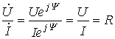
или
. | (2)
Полученный результат показывает, что отношение двух комплексов есть вещественная константа. Следовательно, соответствующие им векторы напряжения и тока (см. рис. 3) совпадают по направлению.

2. Конденсатор
Идеальный емкостный элемент не обладает ни активным сопротивлением (проводимостью), ни индуктивностью. Если к нему приложить синусоидальное напряжение (см. рис. 4), то ток i через него будет равен
. | (3)

Полученный результат показывает, что напряжение на конденсаторе отстает по фазе от тока на /2. Таким образом, если на входы двухлучевого осциллографа подать сигналы u и i, то на его экране будет иметь место картинка, соответствующая рис. 5.
Из (3) вытекает:
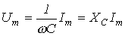;

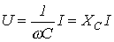.

Введенный параметр называют реактивным емкостным сопротивлением конденсатора. Как и резистивное сопротивление, имеет размерность Ом. Однако в отличие от R данный параметр является функцией частоты, что иллюстрирует рис. 6. Из рис. 6 вытекает, что при конденсатор представляет разрыв для тока, а при .
Переходя от синусоидальных функций напряжения и тока к соответствующим им комплексам:
;
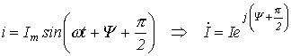,
- разделим первый из них на второй:
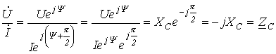
или
. | (4)

В последнем соотношении - комплексное сопротивление конденсатора. Умножение на 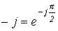 соответствует повороту вектора на угол по часовой стрелке. Следовательно, уравнению (4) соответствует векторная диаграмма, представленная на рис. 7.

3. Катушка индуктивности
Идеальный индуктивный элемент не обладает ни активным сопротивлением, ни емкостью. Пусть протекающий через него ток (см. рис. 8) определяется выражением . Тогда для напряжения на зажимах катушки индуктивности можно записать
. | (5)
Полученный результат показывает, что напряжение на катушке индуктивности опережает по фазе ток на /2. Таким образом, если на входы двухлучевого осциллографа подать сигналы u и i, то на его экране (идеальный индуктивный элемент) будет иметь место картинка, соответствующая рис. 9.
Из (5) вытекает:

.
Введенный параметр называют реактивным индуктивным сопротивлением катушки; его размерность – Ом. Как и у емкостного элемента этот параметр является функцией частоты. Однако в данном случае эта зависимость имеет линейный характер, что иллюстрирует рис. 10. Из рис. 10 вытекает, что при катушка индуктивности не оказывает сопротивления протекающему через него току, и при .
Переходя от синусоидальных функций напряжения и тока к соответствующим комплексам:
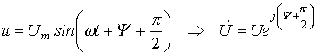;
,
разделим первый из них на второй:
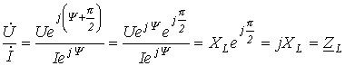
или
. | (6)
В полученном соотношении - комплексное
сопротивление катушки индуктивности. Умножение на 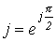 соответствует повороту вектора на угол против часовой стрелки. Следовательно, уравнению (6) соответствует векторная диаграмма, представленная на рис. 11

. 4. Последовательное соединение резистивного и индуктивного элементов

Пусть в ветви на рис. 12 . Тогда
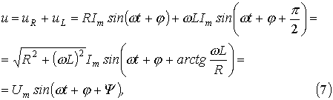где
, причем пределы изменения 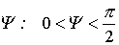.
Уравнению (7) можно поставить в соответствие соотношение
,
которому, в свою очередь, соответствует векторная диаграмма на рис. 13. Векторы на рис. 13 образуют фигуру, называемую треугольником напряжений. Аналогично выражение
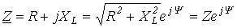
графически может быть представлено треугольником сопротивлений (см. рис. 14), который подобен треугольнику напряжений.

5. Последовательное соединение резистивного и емкостного элементов

Опуская промежуточные выкладки, с использованием соотношений (2) и (4) для ветви на рис. 15 можно записать
. , | (8)
где
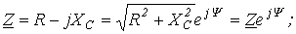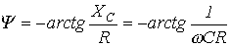, причем пределы изменения 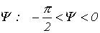.
На основании уравнения (7) могут быть построены треугольники напряжений (см. рис. 16) и сопротивлений (см. рис. 17), которые являются подобными.

6. Параллельное соединение резистивного и емкостного элементов
Для цепи на рис. 18 имеют место соотношения:
;
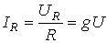, где 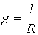 [См] – активная проводимость;
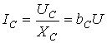, где 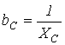 [См] – реактивная проводимость конденсатора.

Векторная диаграмма токов для данной цепи, называемая треугольником токов, приведена на рис. 19. Ей соответствует уравнение в комплексной форме
,
где 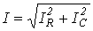;
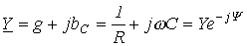 - комплексная проводимость;
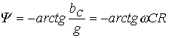.
Треугольник проводимостей, подобный треугольнику токов, приведен на рис. 20.
Для комплексного сопротивления цепи на рис. 18 можно записать
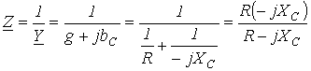.
Необходимо отметить, что полученный результат аналогичен известному из курса физики выражению для эквивалентного сопротивления двух параллельно соединенных резисторов.
7. Параллельное соединение резистивного и индуктивного элементов
Для цепи на рис. 21 можно записать
;
, где [См] – активная проводимость;
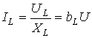, где 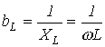 [См] – реактивная проводимость катушки индуктивности.
Векторной диаграмме токов (рис. 22) для данной цепи соответствует уравнение в комплексной форме
,
где 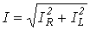;
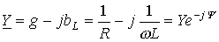 - комплексная проводимость;
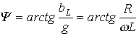.
Треугольник проводимостей, подобный треугольнику токов, приведен на рис. 23.
Выражение комплексного сопротивления цепи на рис. 21 имеет вид:
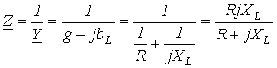.
Литература
1. Основы теории цепей: Учеб. для вузов /Г.В.Зевеке, П.А.Ионкин, А.В.Нетушил, С.В.Страхов. –5-е изд., перераб. –М.: Энергоатомиздат, 1989. -528с.
2. Бессонов Л.А. Теоретические основы электротехники: Электрические цепи. Учеб. для студентов электротехнических, энергетических и приборостроительных специальностей вузов. –7-е изд., перераб. и доп. –М.: Высш. шк., 1978. –528с.

Контрольные вопросы и задачи
4. В ветви на рис. 12 . Определить комплексное сопротивление ветви, если частота тока .
Ответ: 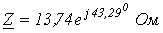.
5. В ветви на рис. 15 . Определить комплексное сопротивление ветви, если частота тока .
Ответ: 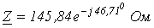.
6. В цепи на рис. 18 . Определить комплексные проводимость и сопротивление цепи для .
Ответ: ; 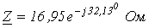.
7. Протекающий через катушку индуктивности ток изменяется по закону А. Определить комплекс действующего значения напряжения на катушке.
Ответ: 

